**点评珈——WHUCS交互式一体化信息平台需求分析与概要设计**

# 1.项目说明

## 项目目标

本项目旨在为武汉大学计算机学院打造一个交互式信息平台，帮助全体师生高效组织管理教学、科研、竞赛等方面的海量信息，提升工作和生活质量。

## 软硬件环境需求

该软件的运行环境要求如下：

* 操作系统：跨平台，支持Windows、MacOS和Linux等主流操作系统。
* 数据库：支持MySQL数据库。
* 网络：需要保证能够连接到互联网，以便获取和传输数据。
* Web浏览器：支Chrome、Firefox、Edge等主流浏览器

## 使用的关键技术：

1. 后端开发：

* MySQL设计（Entity Framework Core）；
* Web应用编程：ASP.NET Core Web API框架

1. 前端开发：

* React框架
* Ant Design组件库
* Echarts组件库

1. 数据爬取：

* 正则表达式、html、http、URL、Developer tools
* 数据库访问
* Javascript 处理

# 2.需求分析

## 2.1系统用例

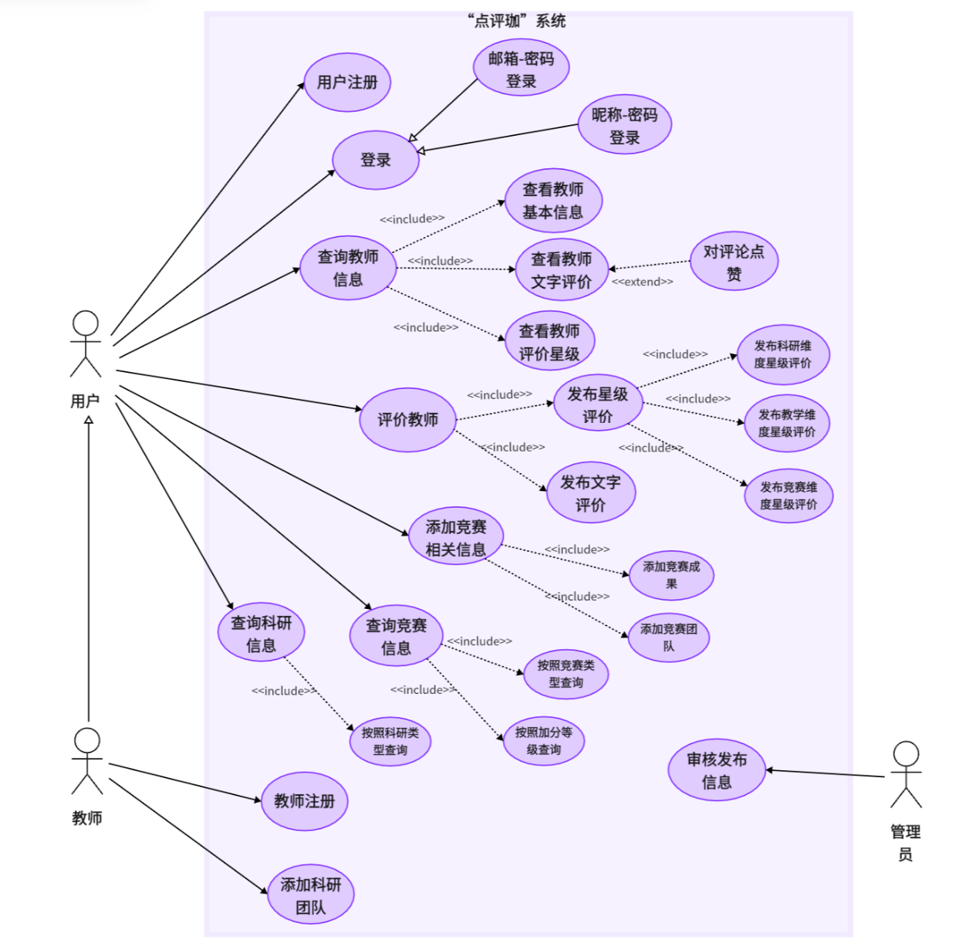

**图 1 系统用例图**

1. **用户注册**

**参与者：**用户（含学生、教师）

**基本事件流：**用户先选择注册用户的类型（学生或教师）。接着，系统会根据角色给出不同的提示信息：学生必须使用武大邮箱进行注册，教师必须使用登记在学院官网的邮箱进行注册。用户填写邮箱完毕、并点击发送验证码按钮后，系统会将验证码发送至对应邮箱。若用户填写的验证码与其相匹配，则为该用户创建一个账户。

1. **用户登录**

**参与者：**用户（含学生、教师）

**基本事件流：**用户可以选择使用邮箱-密码登录或者使用昵称-密码两种方式进行登录。填入正确的信息与密码后，点击登录将进入“点评珈”系统。

1. **查询教师基本信息**

**参与者：**用户（含学生、教师）

**基本事件流：**学生或教师进入教师信息查询页面，可选择搜索框内输入教师姓名，也可先进行教师职称等的标签选择后，筛选出可能的教师。点击对应教师详细信息，可以链接到该教师的主页。该主页包括教师的基本信息、科研信息、竞赛信息和评价信息等。可以查看教师的具体评价信息（评价信息主要包括教学、竞赛、科研三个方面；评价形式包括星级和文字，同时可以查看平均星级）。

1. **发布对教师的评价**

**参与者：**用户（含学生、教师）

**基本事件流：**学生或教师可以点击评价按钮，发布自己对此教师的星级评价或文字评价。其中，用户可对评价进行点赞等。

1. **查看竞赛信息**

**参与者：**用户（含学生、教师）

**基本事件流：**

（1） 学生或教师可以根据我们设计的标签（分为竞赛类型标签和竞赛加分等级标签），筛选出感兴趣的竞赛。也可以通过关键字输入查询对应竞赛。

（2） 点进竞赛主页后，页面会呈现该竞赛的基本信息、历年获奖情况，以及各竞赛团队的基本信息和招募信息。

1. **添加竞赛相关信息**

**参与者：**用户（含学生、教师）、管理员

**基本事件流：**用户可以发布竞赛团队招募信息；也可以向系统管理员发起请求，将自己队伍的获奖信息加入该主页。

1. **查看科研信息**

**参与者：**用户（含学生、教师）

**基本事件流：**用户可以根据我们设计的标签（科研方向分类），以及细分领域关键字搜索，查找到感兴趣的科研团队。

1. **添加科研团队**

**参与者：**教师

**基本事件流：**教师可以发布自己实验室的科研团队信息，并将该团队与其相关的研究方向进行绑定。

## 2.2业务流程

此处主要展示教师评价界面和科研团队界面的业务流程。这两个业务流程具有较强的代表性，包含了信息整合、信息筛选、信息发布、信息交互等功能。

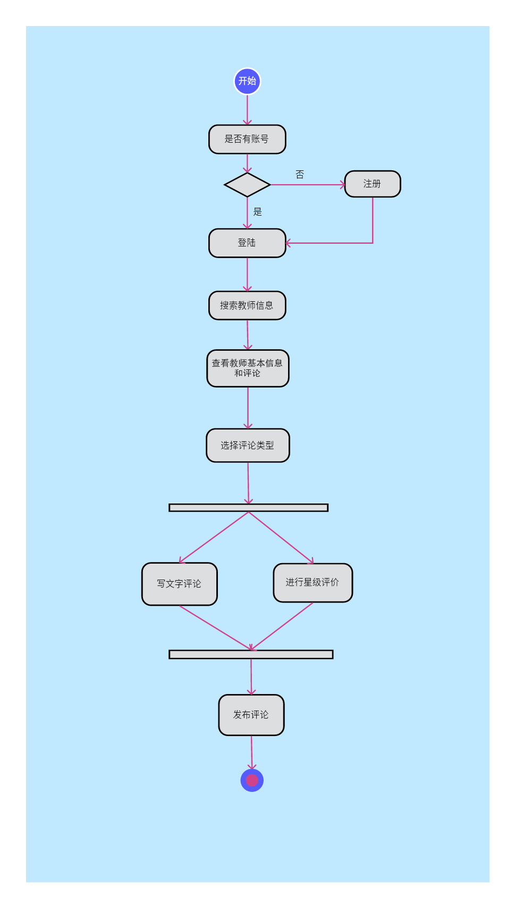

**图 2 教师评价流程图**

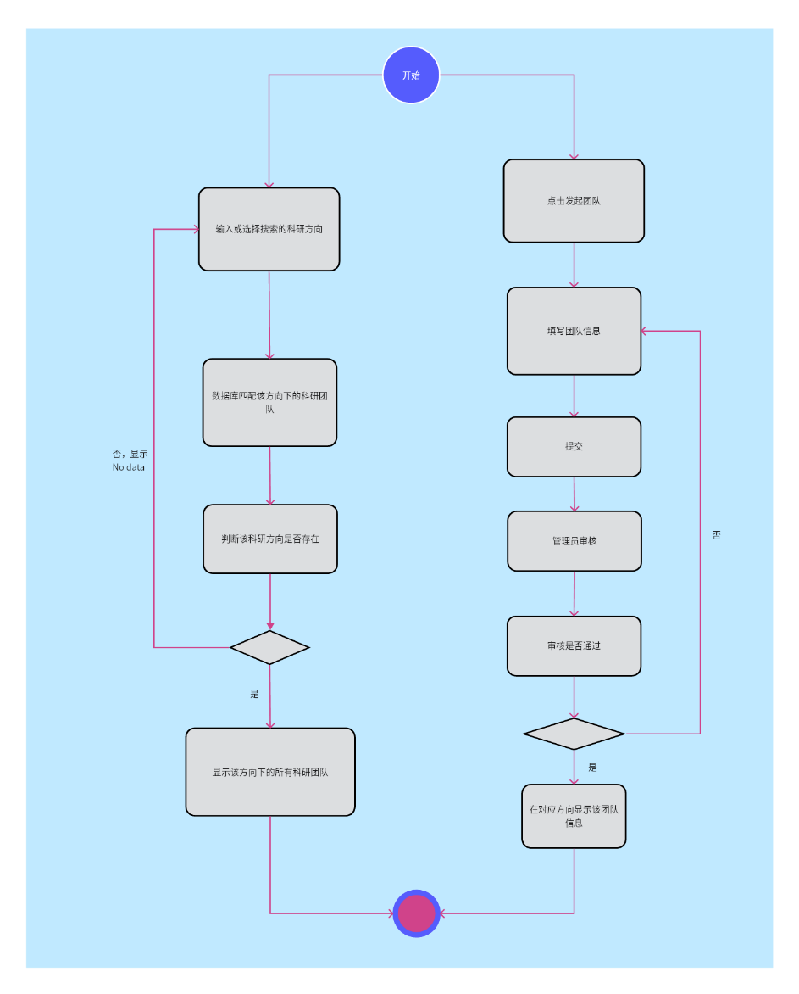

**图 3 科研信息流程图**

# 3.概要设计

## 3.1功能模块设计

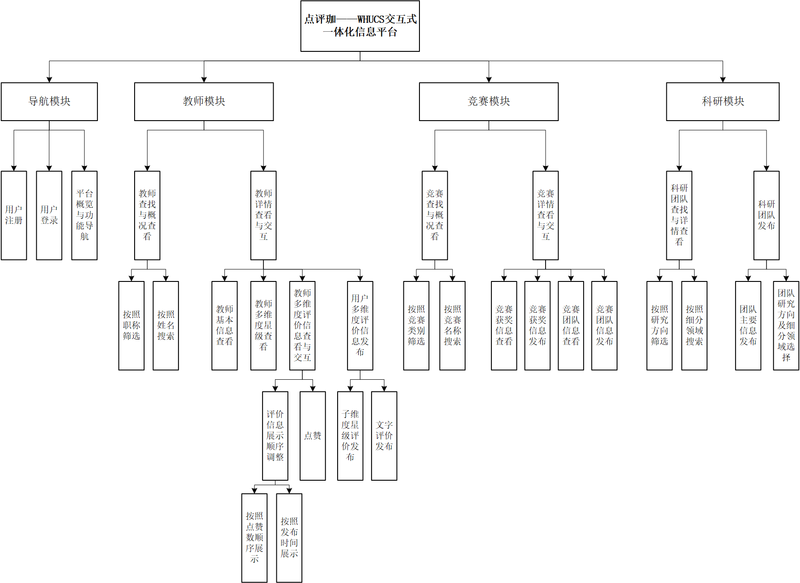

**图 4 功能模块图**

1. **用户注册**

**输入：**用户类型、邮箱、用户名、密码、验证码

**输出：**用户的完整信息，包括系统为其分配的userId、用户类型、邮箱、用户名、密码等

**功能概述：**系统获取输入的用户类型、邮箱、用户名、密码，系统在检验邮箱合法性后将验证码发送到对应邮箱。如果用户输入的验证码与系统发送的验证码一致，则注册成功，系统将在数据库中存入这一新用户信息。

1. **用户登录**

**输入：**邮箱或用户名、密码

**输出：**用户的完整信息、功能导航页面跳转

**功能概述：**系统检验邮箱或用户名的合法性及其与密码的匹配性，如果均通过检验则登录成功，跳转至功能导航界面，否则在页面上显示相关错误信息。

1. **功能导航**

**输入：**选择的子功能

**输出：**子功能页面跳转

**功能概述：**系统向用户展示教学、竞赛、科研三个子功能的概况，用户通过点击相应图标可以跳转到对应的子功能页面。

1. **教师查找与概况**

**输入：**教师职称筛选条件、教师姓名关键词

**输出：**符合条件的教师概况及其详情页导航

**功能概述：**系统结合用户选择的教师职称和用户输入的教师姓名关键词进行教师查找，系统展示对应教师的头像、姓名及其详情页导航接口。

1. **教师详情查看**

**输入：**教师编号、评价子维度、评价排序方式

**输出：**教师的基本信息、星级评价信息、文字评价

**功能概述：**系统结合该页面对应的教师编号，显示教师基本信息（包括头像、姓名、性别、职称、研究领域、Dblp个人主页）、星级评价信息（教师在教学、竞赛、科研三个维度的平均评分）、文字评价（可以根据用户选择，根据时间还是根据点赞数进行排序）。

1. **教师评价交互**

**输入：**当前用户信息、评价子维度、星级评价、文字评价、点赞消息

**输出：**新的评价信息

**功能概述：**用户选定评价子维度（教学/竞赛/科研）之后，可以进行星级评价和文字评价，星级评价数据会进入后端，用于计算教师在某个维度上的平均得分，而文字评价信息会展示在页面上。此外，用户可以点赞他人的评价，间接改变文字评价展示顺序。

1. **竞赛查找与概况**

**输入：**竞赛筛选条件（形式、内容、加分等级）；竞赛名称关键词

**输出：**符合条件的竞赛概况及其详情页导航

**功能概述：**系统结合用户选择的竞赛筛选条件和用户输入的竞赛名称关键词进行竞赛查找，系统展示对应竞赛的Logo、名称及其详情页导航接口。

1. **竞赛详情查看**

**输入：**竞赛编号

**输出：**本院师生在该竞赛上的获奖记录、已有团队

**功能概述：**系统通过该页面上的竞赛编号，查找本院师生在该竞赛上的获奖记录和已有团队。

1. **竞赛详情交互**

**输入：**竞赛编号、用户添加的竞赛获奖信息或团队信息

**输出：**添加成功消息

**功能概述：**系统提供用户添加自己的竞赛获奖信息或竞赛团队信息的服务。系统通过该页面上的竞赛编号，将用户添加的竞赛获奖信息在系统管理员审核后存入数据库，并发布至页面上；将用户添加的团队信息直接存入数据库并显示在页面上。

1. **科研团队查找**

**输入：**科研方向筛选条件、科研细分领域关键词

**输出：**符合条件的科研团队

**功能概述：**系统结合用户选择的科研方向筛选条件和用户输入的科研细分领域关键词进行科研团队查找，并将这些团队的具体信息显示在页面上。

1. **科研团队交互**

**输入：**当前用户信息、用户添加的科研团队信息、该团队所属的科研方向

**输出：**添加成功消息

**功能概述：**系统会根据用户信息进行权限控制，仅允许教师发起科研团队。此外，用户可以设置与该团队相关的所有科研方向及其细分领域，方便其余用户的科研团队筛选。

## 3.2核心类图

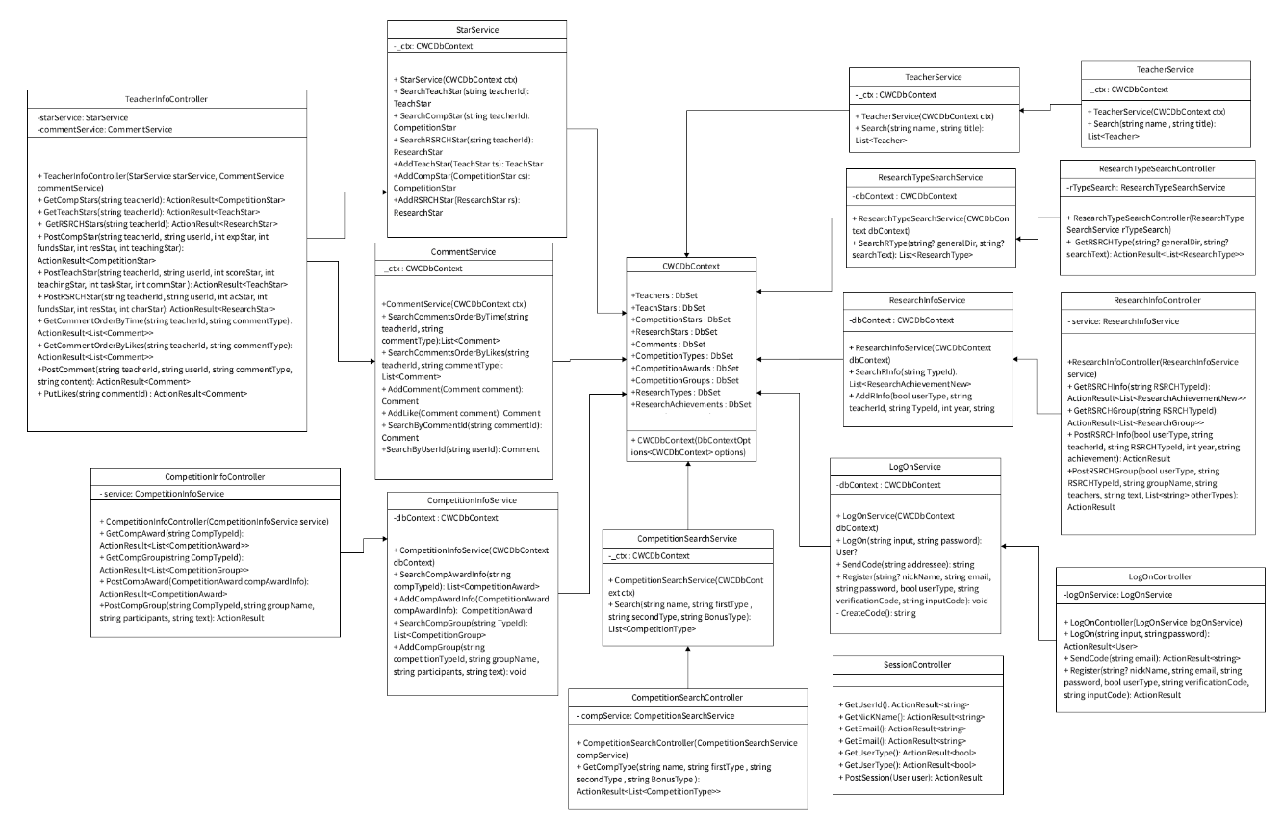

**图 5核心类图**

# 4.界面设计

## 4.1登录与注册界面

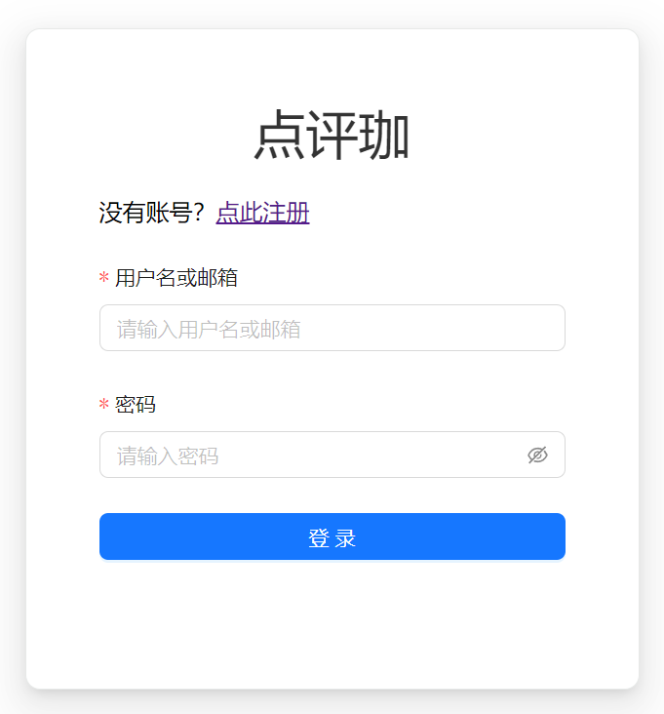 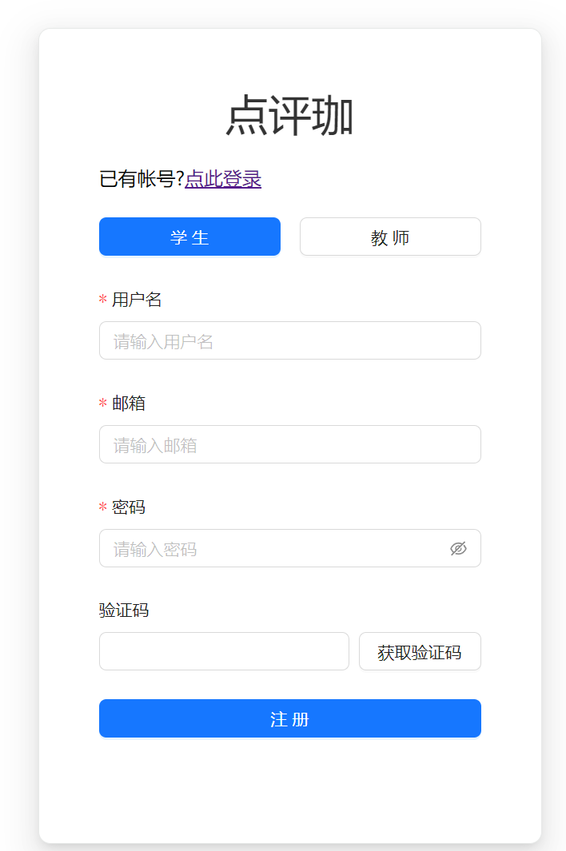

**图 6 登录与注册界面**

## 4.2导航界面



**图 7 导航界面**

## 4.3教师搜索界面



**图 8 教师搜索界面**

## 4.4教师详情界面

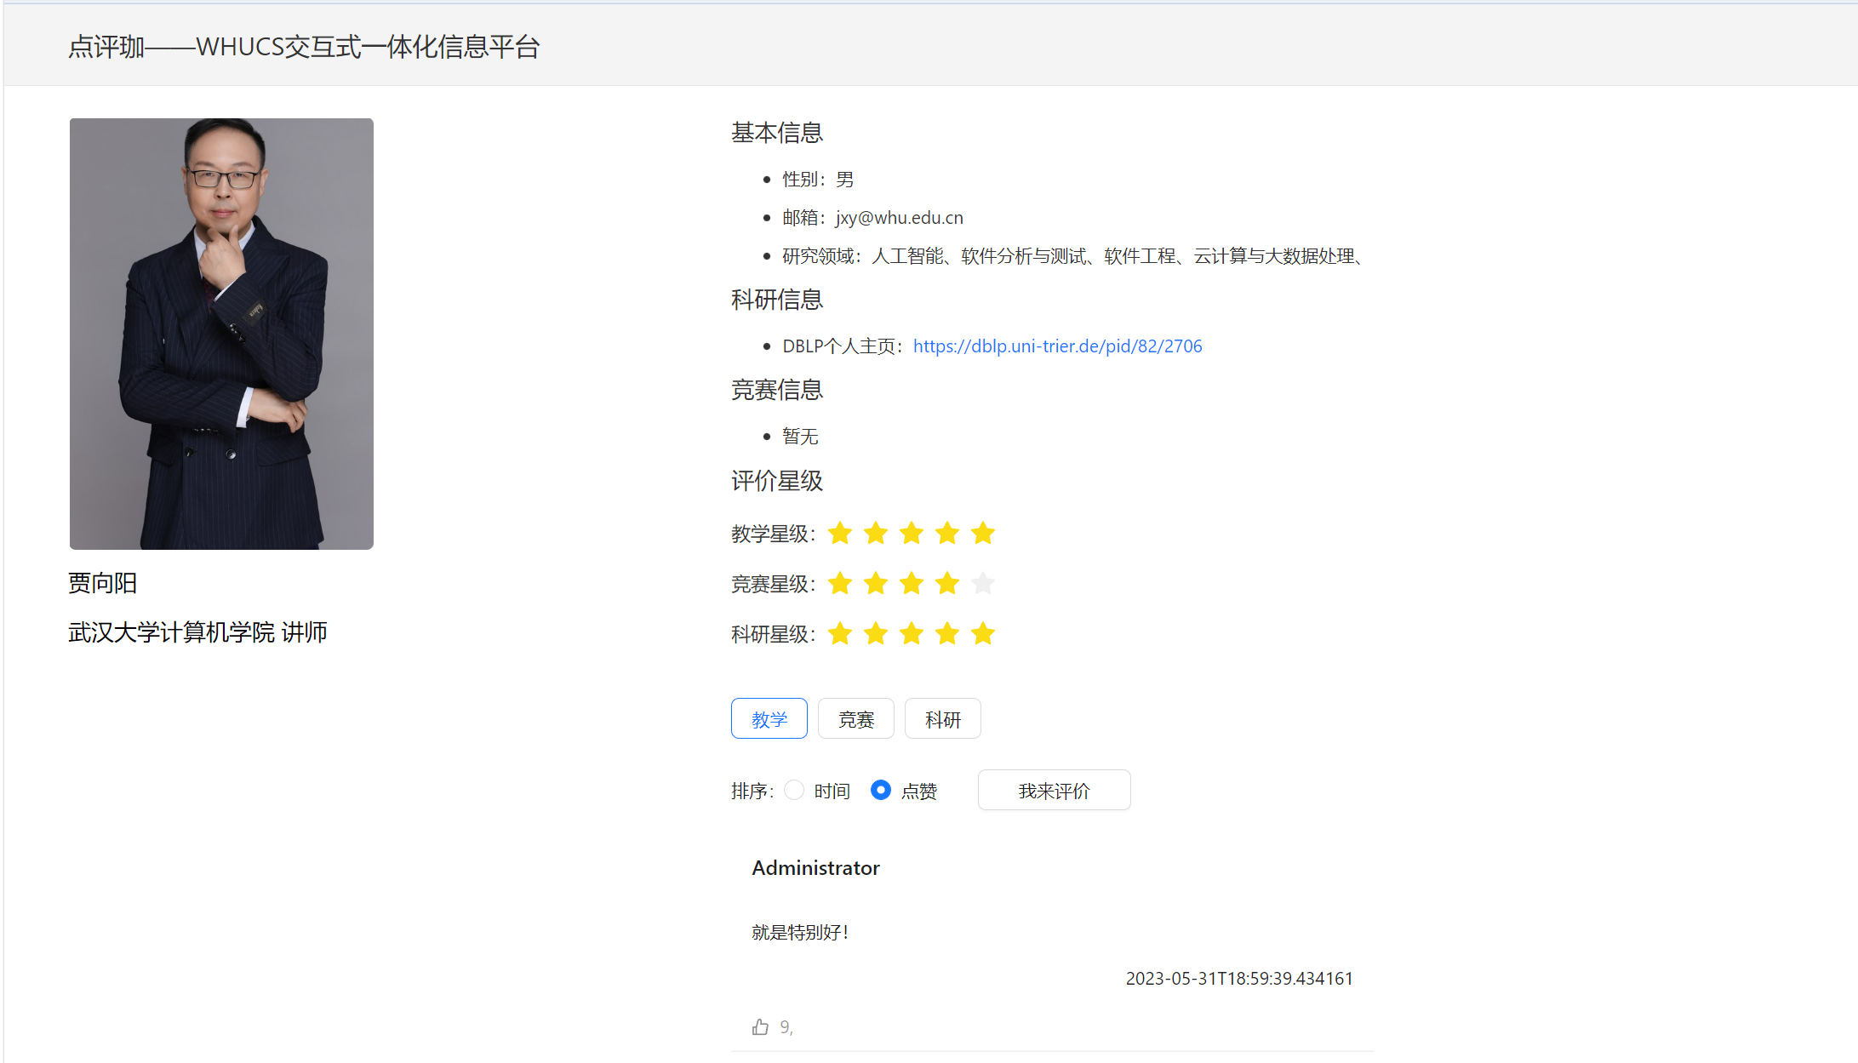

**图 9 教师详情界面**

## 4.5教师评价界面

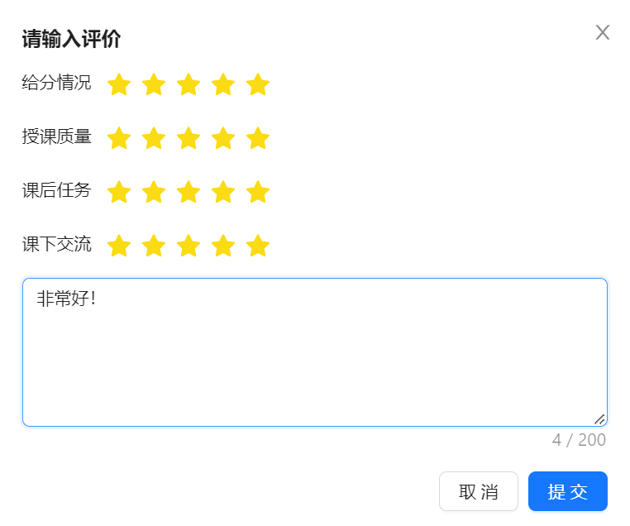

**图 10 教师评价界面**

## 4.6竞赛搜索界面

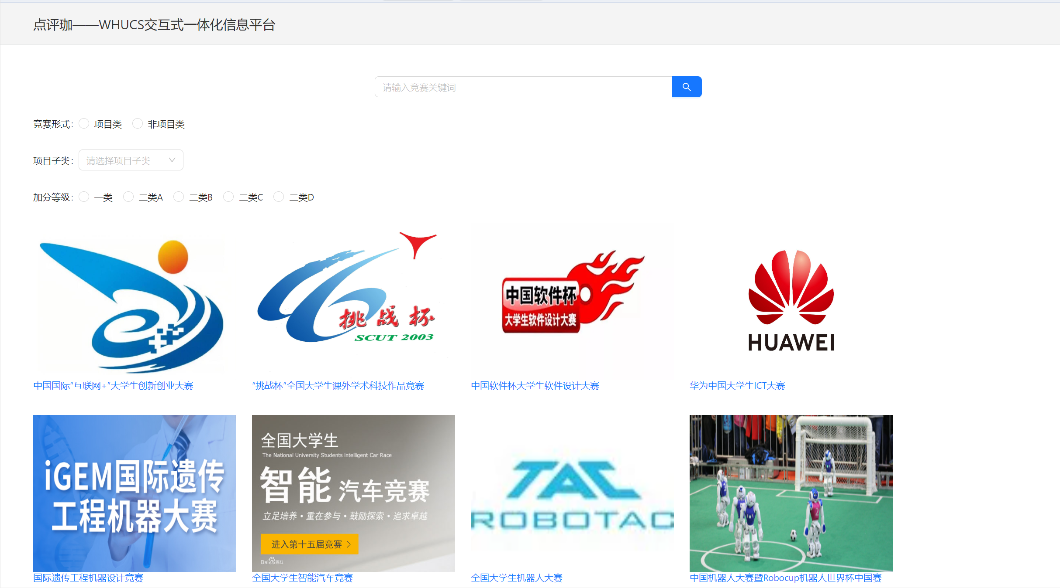

**图 11 竞赛搜素界面**

## 4.7竞赛详情界面

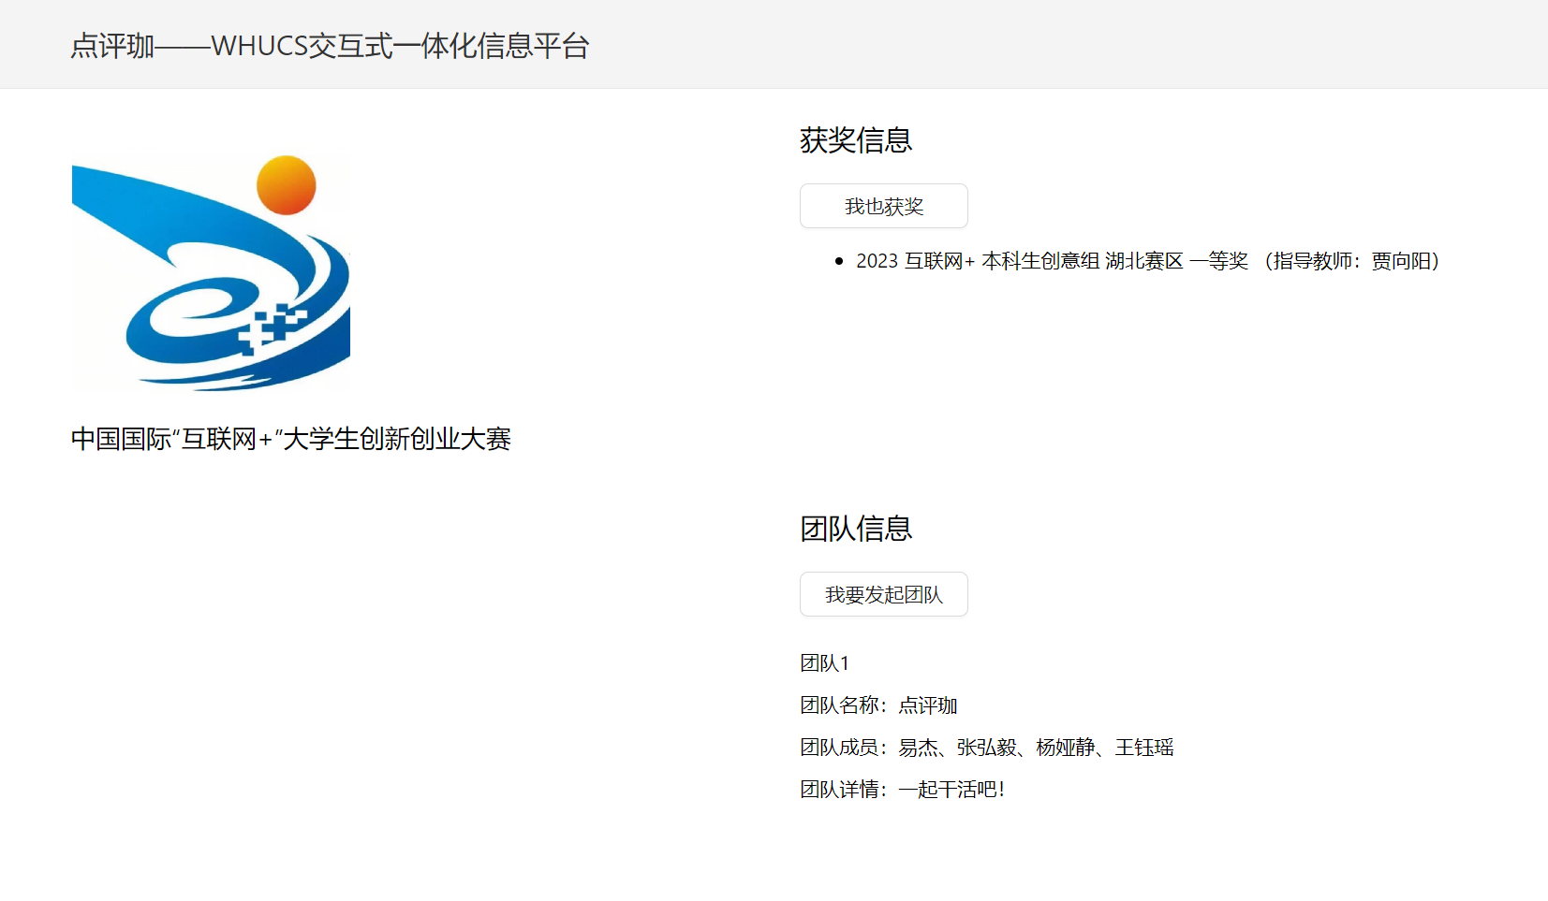

**图 12 竞赛详情界面**

## 4.8竞赛信息发布界面

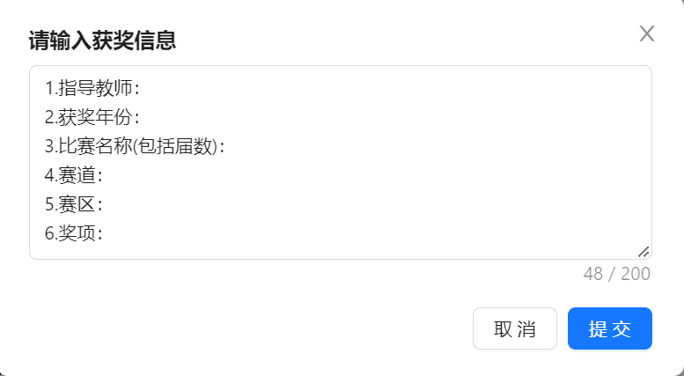 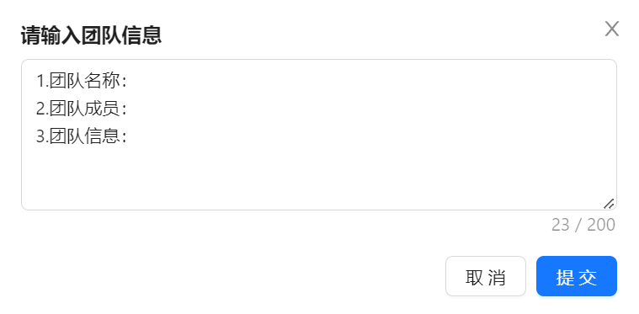

**图 13 竞赛信息发布界面**

## 4.9科研团队界面

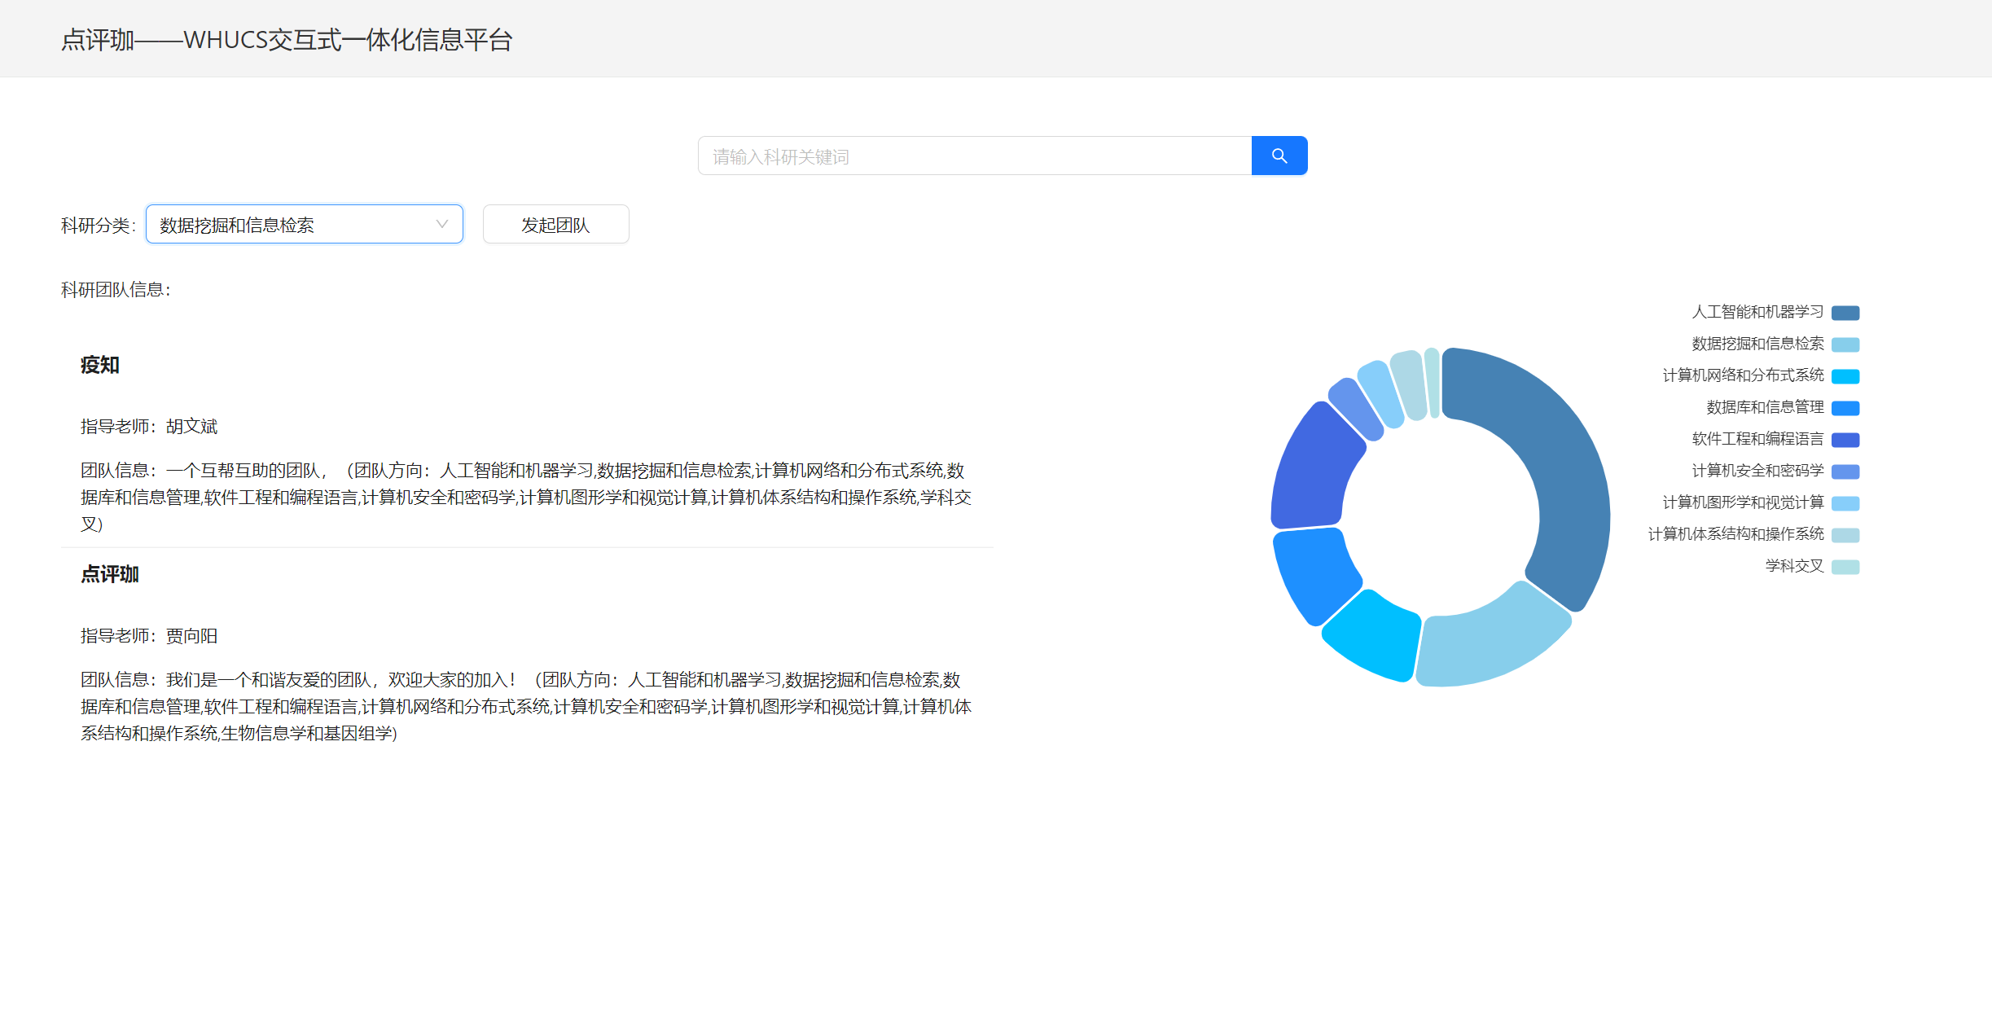

**图 14 科研团队界面**

## 4.10科研信息发布界面

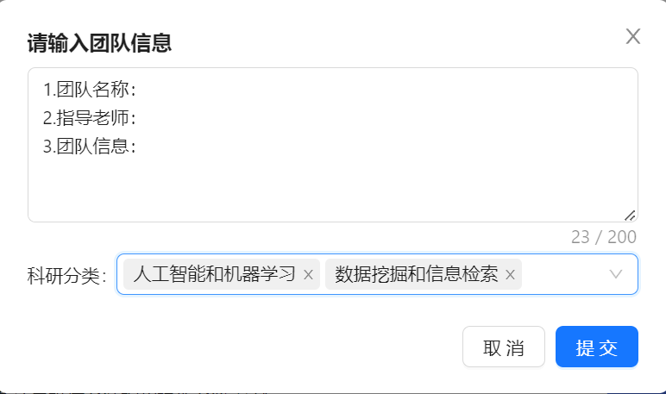

**图 15 科研新信息发布界面**